**一种基于凝血酶与机械限位的固定长度血栓的大白猪模型**

**A porcine thrombosis model of fixed length based on thrombin and mechanical restriction**

1. 研究目的与意义
   1. 研究目的：
      1. 开发外周静脉可控长度、符合临床的血栓动物模型；
      2. 加深动物试验领域对血栓形成机制的理解与运用；
      3. 为发展更加安全和高效的药物或腔内血栓清除技术奠定理论基础与实践基础。
   2. 研究意义：使动物试验的血栓模型可控、符合临床，使后续除栓药物、除栓器械的评估有据可依。
2. 研究背景

随着人口老龄化、人们生活方式及习惯的改变，静脉血栓性疾病正逐渐成为全球性的重大健康问题。静脉血栓栓塞症的亚洲人群年发病率为 13.8~19.9/10 万人(1)，严重影响患者的生存和生活质量(2)。静脉血栓的治疗一般有两种途径：药物治疗与介入治疗。为了满足临床对外周静脉血栓治疗的进一步研究需求，建立外周静脉血栓动物模型至关重要。既往动物血栓模型的造模方式主要分为以下几种：a) 化学诱导：常见的如氯化铁溶液包裹损伤法(3, 4)、过氧化氢溶液包裹损伤法(5)、肾上腺素溶液包裹损伤法(6)，溶液包裹损伤法应用早，方法成熟。利用溶液包裹血管进行透壁的血管内皮损伤，继而形成血栓，优点是不需要接触血液，方便快捷，缺点是造栓的长度无法控制，且血管壁的损伤不符合人体内血栓形成的机制，对血管壁的病理学研究受限。b) 机械损伤：常见的如反复钳夹血管壁损伤法、小磁珠注入+磁场定位法(7-9)、定量击打致创伤法(10, 11)。反复钳夹血管壁损伤法与定量击打致创伤法形成血栓的机制相较化学诱导法更符合临床，但在动物实验中组间的重复有困难，且有机械损伤致动物血管与组织破裂的风险。小磁珠注入+磁场定位法血栓定位与长度相对可控，但异物注入的血栓形成方式不符合临床，且小磁珠有无法被外界磁场捕捉继而嵌顿到远端在非目标血管形成血栓的风险。c) 光/光化学反应法：主要用于小动物浅表血管模型，使用玫瑰红B注射+局部特定波长照射(12-14)或单纯激光照射法(15)，通过光化学反应或激光能量损伤血管内皮生成血栓。此法形成血栓定位及长度可控，但玫瑰红B属III类致癌物，可能对动物及实验人员产生损伤，且仅适用于光能够到达的浅表血管。d) 其他方式：包括特定肿瘤（如卵巢癌）诱导的血栓形成(16)、抽取小动物血液体外形成并回注(17, 18)等。这些方式多是某些疾病特化的动物模型，如卵巢癌继发下腔静脉血栓、肺栓塞等，不符合临床常见外周静脉血栓治疗方式的研究需要。

1. 动物模型的制备方法
   1. 实验动物：

品种:实验用猪(大白)

动物等级:普通级

数量和性别:9只，雌雄不限

动物年龄:10个月

动物体重范围:75土5kg

* 1. 实验动物的饲养与管理及其环境条件

实验动物饲养于模型动物护理中心内，室温控制在20~25℃，湿度40~70%，12小时照明，12小时黑暗。饲养方式为单笼饲养，每笼1只，饲养笼具为标准化镀锌钢管笼。

* 1. 动物检疫项目、方法结果

所有动物按检疫要求进行检疫，检疫期7天。在此期间，观察动物的外观体征、行为活动、粪便性状及摄食量等健康状态指征。动物试验前，由临床兽医进行质量确认，全部动物符合试验要求，可用于试验。

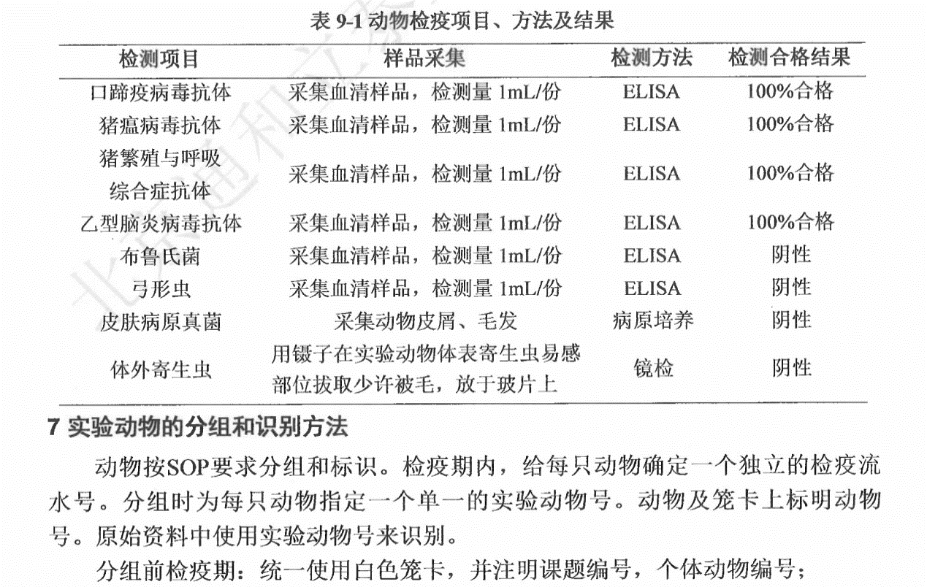

1. 实验操作规程
   1. 动物术前16h禁食不禁水；
   2. 麻醉：动物称重，舒泰和拜特速眠新肌肉诱导麻醉，待动物保定确切后将其置于手术台上，俯卧位进行气管插管，接麻醉机，再行仰卧四肢捆绑保定。手术全程使用异氟烷吸入麻醉，常规生命体征监护。
   3. 备皮与消毒：于双侧股部、颈部备皮，清洁消毒，铺无菌手术单。
   4. 配置各类液
      1. 肝素盐水 A，用于冲洗鞘管、导管、导丝：3000U加入500mL盐水中，浓度 6U/mL；置于手术台上备用；
      2. 肝素盐水 B：5000U (0.8mL) 配成20mL，浓度250U/mL，用 20mL注射器放置于微量泵；配置 2 套微量泵；
      3. 肝素盐水 C，台下备用，用于全身肝素化：12500U 配成 12.5mL，浓度1000U/mL。
      4. 凝血酶粉剂配置方法：1000U 加入 05mL 水，充分溶解，冰箱冷藏保存备用
   5. 采血：术前静脉采血，测定血常规、血液生化、凝血、D-二聚体和血浆游离血红蛋白指标。
   6. 穿刺及置鞘：颈部切开，分离暴露颈静脉，直视下穿刺置入 8F 血管鞘。
   7. 左股静脉血栓模型建立:
      1. 沿颈静脉通路送入造影导管至左股静脉远端，造影测量股静脉直径。引入0.018 导丝和微导管至左股静脉远端，将微导管留置于拟造栓段血管远端，主要用于造影，抽出 0.018 导丝，微导管用肝素盐水 A 少量冲洗后外接三通留置备用。
      2. 左侧股部切开，分离暴露股静脉，选取 5cm 血管作为拟造栓段血管。这段时间注意用肝素盐水 A 冲洗双颈静脉鞘管及微导管，避免继发血栓。
      3. 拟造栓血管两端采用提线法结扎，同时在近心端结扎处做缝线缩窄，缝线缩窄处保持管腔面积缩窄 50%，使用大头针对血栓段进行标记。
      4. 使用注射针穿刺入结扎段血管近心端，边回撤边注入凝血酶 500-1000U
      5. 沿微导管（此时微导管尖端位于远心端结扎线以远）连接微量泵装载的肝素盐水 B。持续泵入肝素盐水 B，速度 7.5mL/hr (相当于2小时3750U 肝素)。
      6. 凝血酶注射 120min 后，移除近心端和远心端结扎线，保留近心端缩窄缝线不取出，使用微导管（端口位于造栓段血管以远）造影，观察并记录血栓形成情况。
      7. 使用微导管造影，明确股静脉内形成血栓。
      8. 造栓完成后，完成后续腔内超声合并药物溶栓试验。
      9. 行肺动脉造影观察肺部血流情况。
      10. 撤出所有导管导丝，穿刺部位止血，关闭切口。观察实验动物苏醒后生命体征、精神状态、进食状态、活动状态等。
      11. 术后3d内，每日以青霉素钠配以0.9%生理盐水肌肉注射，防止感染，加强护理，详细观察临床变化。
2. 动物模型的评价与验证

本模型采用两端缝线缩窄+凝血酶的方式建立了长为5cm的血栓，使用共9只大白猪进行重复试验。

* 1. 评价方法：表观效度方面，造模完成后进行了造模血管段的血管造影（详见附件），均可见明确充盈缺损，提示血栓形成，测量长度符合预期。结构效度方面，该模型的血栓形成机制为血流动力学受损+凝血酶，与人体静脉血栓常见的血流动力学受损激活凝血系统的机制具有可比性。预测效度方面，本模型建立完成后，即继续进行了导管内药物溶栓试验。试验采用经导管接触性溶栓（CDT, catheter directed thrombolysis）方法，最终发现大白猪血栓对导管内尿激酶药物溶栓的反应性强，符合人体静脉血栓的表现。
  2. 评价指标：
     1. 造模过程中动物生命体征：造模过程中，模型动物的血压、心率、呼吸频率、血氧饱和度无明显波动。
     2. 对造模血管段进行血管造影评估：在血管造影的远心端注射少量造影剂，可见造栓段明确充盈缺损，测量其长度为造模预计长度±10%，且造栓段未见造影剂流过者视为造栓成功。
     3. 可选：使用超声探头对造模血管段进行扫查，应可见明确血管内低回声，测量其长度为造模预计长度±10%，且彩色超声未见血流信号者视为造栓成功。

*超声评估方式非本试验采用的标准。由于超声评估主观性较强，相较而言血管造影能更准确客观地反映成栓的情况。但仍可以使用超声辅助证实造模成功。

* 1. 阳性药物对于指标的证实效应：对于本模型的大白猪血栓，在使用尿激酶的经导管接触性溶栓试验中可取得良好的除栓效果。

1. 动物模型的生物安全性

本模型采用两端缝线缩窄+凝血酶生成猪下肢静脉血栓，而后进行CTPA检查，在9只实验用猪中均排除了肺栓塞。这得益于局部凝血酶注射及全身肝素化的应用。同时，对于实验用猪的术后养殖及后续尸检也未见明确重要器官（心、肝、肾、脑）损伤。本模型的制备在北京通和立泰实验动物伦理委员会的监管下进行，于模型动物护理中心的屏障设施内进行。本模型不涉及有毒有害药品，麻醉药品由实验手术平台统一提供、销毁。按照常规，在实验结束，对实验动物尸体取材完成后，暂存冰柜，统一收集后进行无害化处理。本研究不涉及微生物菌株管理、细胞系描述、遗传分析，对环境的生态环境的影响主要在于动物尸体与产生的垃圾。动物尸体如前所述统一处理，垃圾按照垃圾分类原则，涉及动物体液、微小组织的垃圾分类为医疗垃圾，统一进行无害化处理，其余垃圾按照生活垃圾的处理流程进行处理。

1. 讨论和结论

本模型是一种外周静脉可控长度、符合临床的血栓动物模型，采用机械限位+凝血酶注射的方式，血栓生成机制符合临床。试验用猪下肢静脉血栓生成后，通过血管造影可确证血栓在位，且长度符合预期，个体间血栓负荷匹配度高。可控的血栓负荷为医疗器械的评估与药物治疗的评估。同时，本试验具有很高的安全性，在试验动物中，造模成功率为100%，且CTPA验证实验动物均未出现肺栓塞，实验完成后的动物解剖未见重要器官损伤。

综上所述，凝血酶与机械限位的固定长度血栓的大白猪模型造模成功率高、安全性高，符合临床，适用于静脉血栓治疗相关医疗器械与药物研究。

1. 参考文献

1. Wang W, Sun R, Chen Y, Liu C. Meta-analysis and systematic review of percutaneous mechanical thrombectomy for lower extremity deep vein thrombosis. J Vasc Surg Venous Lymphat Disord. 2018;6(6):788-800. doi: 10.1016/j.jvsv.2018.08.002. PubMed PMID: 30336908.

2. Chen YX, Liu CW, Zeng R, Li YJ, Ye W, Shao J. Pulse-spray catheter directed thrombolysis in patients with recent onset or deterioration of lower extremity ischemia. Chin Med J (Engl). 2012;125(2):188-92. PubMed PMID: 22340543.

3. 杨楠, 俞诚, 杨平, 曾佳, 段继峰. 一种三氯化铁诱导的食蟹猴股动脉血栓动物模型构建方法. 2019.

4. 叶繁全. 一种利用氯化铁制备斑马鱼血栓模型的方法. 2021.

5. 丁瑜, 张学锋, 张嘉保, 任文陟, 孙红. 小鼠颈动脉损伤模型的制备方法和应用.

6. 林瑞超, 李发荣, 樊娇娇, 赵崇军, 张文婷, 夏青. 一种制备斑马鱼血栓模型的方法. 2019.

7. 耿武军, 唐红丽. 一种新型磁微粒集聚脑缺血动物模型的构建方法.

8. 耿武军, 唐红丽. 一种用于构建磁微粒集聚脑缺血动物模型的实验材料. 2021.

9. 沈瑞乐, 梁显扬, 原翔, 石林林, 邱相君, 王桢, et al. 一种微创可抗凝的颅内静脉窦血栓模型及其制作方法.

10. 赵学凌, 李文, 黄河, 王兵, 赵宏斌, 何飞, et al. 兔创伤性肢体深静脉血栓形成动物模型的建立方法.

11. 赵学凌, 吴雪梅, 王兵, 赵宏斌, 周兆文, 赵智. 大鼠创伤性肢体深静脉血栓形成新型动物模型的建立. 昆明医学院学报. 2005.

12. 何明芳, 张晓欢, 李崇勇. 一种光化学诱导斑马鱼缺血性脑卒中模型的应用. 2018.

13. 李松林. 光化学诱导局灶性皮质缺血脑卒中模型的建立方法. 2019.

14. 张海飞, 吴东凯, 北岛俊一, 郭卯毋, 孙云霞, 左从林. 一种制作心肌梗死动物模型的方法.

15. 郝春华, 王维亭, 孙双勇, 李亚丽, 席文恭, 徐向伟, et al. 一种用于光化学法栓塞大鼠大脑中动脉的装置. 2015.

16. 臧荣余, 史庭燕, 郑义艳, 尹胜, 马思宁. 一种卵巢癌诱导慢性静脉血栓动物模型的构建方法及其应用. 2022.

17. 吴伟春, 王洋, 王浩, 朱振辉, 袁卫民. 一种心腔内血栓动物模型的构建方法. 2019.

18. 张浩, 吴波, 洪毅, 程俊峰, 陆磊, 郭治宇, et al. 下肢深静脉血栓形成合并肺栓塞小型猪模型的建立及评价方法. 浙江医学. 2013(7):5.